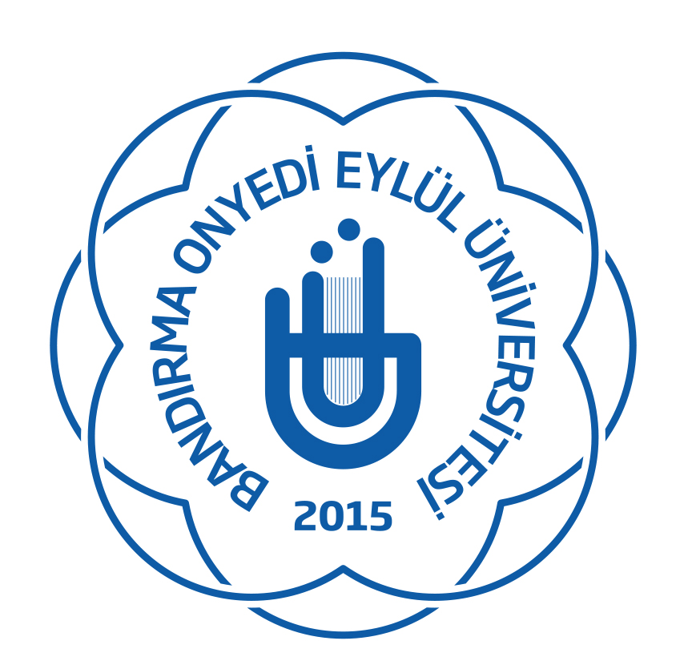

BANDIRMA ONYEDİ EYLÜL ÜNİVERSİTESİ
SAĞLIK KÜLTÜR VE SPOR DAİRE BAŞKANLIĞI

Masa Tenisi Turnuva
Başvuru Formu

Birim Adı Fakülte/MYO:

Birim Yetkilisinin
Telefon: E-Posta:
Sıra No | Oyuncu Adı ve Soyadı | Bölümü | Okul Numarası
1
2
3
4
5
6
Yukarıdaki listede yer alan bilgilerin doğruluğunu taahhüt ederim.
Birim Yetkilisinin
Adı Soyadı:
Unvanı:
 |  | İmza:

- Listede yer alan oyuncuların personel kimlikleri müsabaka öncesinde ilgili organizasyon komitesine ibraz edilmek zorundadır.
- Masa Tenisi müsabakaları tekler şeklinde yapılacağı için birimler istediği kadar öğrenci yazabilirler.

